八年级八下册第八章第二节
台湾省的地理环境与经济发展（第1课时）
【学习目标】：
知识与技能：
- 运用地图，描述台湾省的地理概况
- 结合地形图，认识台湾地形特点
- 结合气温将水图，分析台湾的气温将水分布特点及主要类型和特征
过程与方法：运用地图及资料分析台湾省的自然地理环境
情感态度与价值观：利用资料认识台湾省自古以来一直都是祖国不可分割的一部分
【学习重难点】：
1、台湾岛的自然环境特征。
【预习学案】
学习任务一：位置与范围
阅读教材P78-P80页文字及图8-24、26,描述台湾省的地理概况
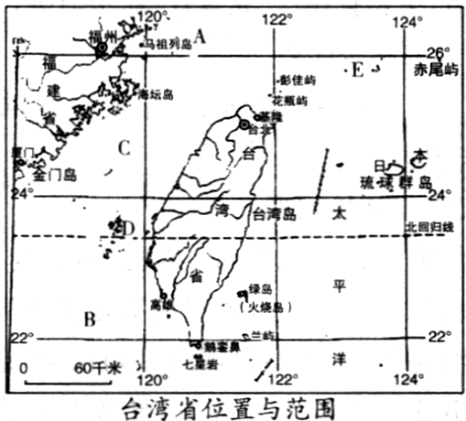
（1）位置：位于中国东南沿海，北临
A_______海，东临太平洋，南临B_____，西隔C_______海峡与福建省相望。
(2)范围：主体是台湾岛，还包括周围的D_________、E_________、赤尾屿、兰屿、绿岛等200多个岛屿，陆地面积约3. 6万千米²。_________是中国第一大岛。
学习任务二：自然环境特征
阅读教材P78-P80页文字及图8-26,描述台湾省的自然环境
- 地形：
以_________为主，山地约占总面积的2/3,山脉集中分布在台湾岛的_________和________; ________约占总面积的1/3，多分布在台湾岛的西部沿海地区。
地震多发地区：台湾地处欧亚板块和_________板块的交界处。
- 气候：
属_________气候和_________气候，每年6〜10月常受_________侵袭。
- 河流:
水流湍急，_________资源丰富。 是_________岛内最长的河流。
点拨：受台湾岛屿、地形、气候的影响，台湾的河流短小流急，水能资源丰富。
- 自然资源：
森林资源丰富，盛产_________、红桧、扁柏等。矿产资源多样，主要有_________、石油、金、铜、硫黄等。周围海域的_________资源也很丰富。
【预习诊断】
- 下列有关台湾地形的叙述，正确的是( )
A.西部是山地 B.多山地地形 C.台湾山脉呈东西走向 D.2/3的是平原
2、台湾省气候温暖湿润，主要属于（ ）
- 热带季风气候 B、亚热带季风气候 C、温带季风气候 D、热带雨林气候
拓展训练：
考点1：台湾的地理位置：
1．关于台湾的描述正确的是 ( )
A．台湾省就是台湾岛 B．台湾岛是我国最大的岛屿
C．台湾北临黄海，南临南海 D．西隔台湾海峡与广东相望
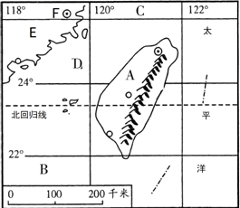
2．读图回答问题。（9分）
（1）图中A是_________省，该省东临太平洋，
南临B_______海，北临C________海，西隔D_______海峡与E_________省相望；
（2）北回归线从A省的中南部穿过，可知该省南部位于五带中的________带；
（3）E省的简称是___________，行政中心F是__________市；
（4）A省主要的少数民族是_________族。
考点2：台湾的地形
1．台湾山脉的走向为（ ）
A．南北走向 B．东北——西南走向 C．东西走向 D．西北——东南走向
2．台湾岛的地形特点是
A．西高东低，阶梯状分布 B．由东南向西北逐渐升高
C．受地形影响，河流源远流长 D．东部高西部低，平原集中在西部沿海
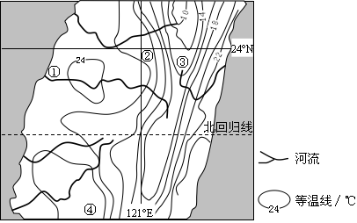
考点3：台湾的气候
1．读下图，图中沿北回归线降水最多、气温最低的地方在（ ）
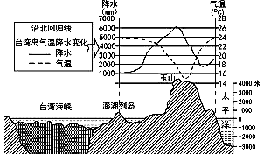
A．澎湖列岛 B．西部平原C．台湾山脉 D．太平洋沿岸
2．下图是台湾省部分地区年均温的分布，影响该地区年均温分布特征的主要因素是
A．台风 B．海陆分布 C．地形 D．大气环流
【限时作业】
一、选择题（每题1分，共5分）
1、下列关于台湾省说法正确的是（ ）
A、台湾省地形以平原为主 B、台湾山脉为东北一一西南走向
C、台湾岛的主要气候类型是热带季风气候 D、台湾岛的水稻种植主要分布在东部地区

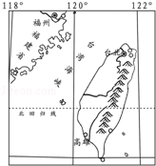
2．读图可知，台湾省（）
A． 东临太平洋，北回归线穿过中南部
B． 西隔台湾海峡与广东省相望
C． 地势西高东低，平原集中分布在东部
D． 河流流向大多自北向南
3．下列关于台湾岛位置的叙述，正确的是
A．东边濒临大洋是大西洋
B．与浙江省隔海相望
C．南回归线穿过 D．西临台湾海峡
4．下列关于台湾自然地理的正确说法是
A．台湾山脉的走向是南北走向 B．最大的河流是海河
C．平原主要分布在西部 D．西部降水最多
5．台湾有很多岛屿，下列岛屿不属于台湾省的是( )
A．赤尾屿 B．钓鱼岛C．澎湖列岛 D．舟山群岛
二、综合题（每空0.5分，共5分）
完成下列各题
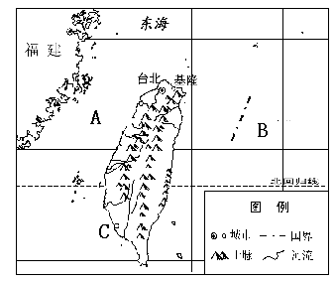
(1) A (海峡)，B (海洋)C (港口城市)。
(2) 台湾岛上山地面积广大，城市和人口主要分布在_________,岛上森林面积广阔，有“ ”的美誉。台湾最著的树种是 ，特有的树种是_________。
(3)北回归线穿过台湾岛的________部，所以台湾大部分位于_______带。所以台湾的气候类型主要是_____________。

【预习诊断答案】1B 2B
【拓展训练答案】
考点1
1：B
2.（1）台湾 南海 东海 台湾海峡 福建
（2）热带
（3）闽 福州
（4）高山族
考点2
1.B. 2.D
考点3
1.C 2.C
达标检测答案
1-5：BADCD
6.（1）台湾海峡 太平洋 高雄
（2）西部沿海平原 森林宝库
樟树 红桧
（3）中南部 亚热带 亚热带季风气候

